该项目中的AGV小车用于发泡陶瓷生产线辊道窑烧成段中承载发泡陶瓷砖所用硼板的运输。小车的运行如下图所示:



对小车各工作位做如下定义：

装载等待位（A0点）

装载位（A1点）

卸载等待位（B0点）

卸载位（B1点）

充电站1（C点）

充电站2（D点）

备用停车点1（E点）

备用停车点2（F点）

具体工作流程如下：

1. 窑尾辊台向调度系统发出AGV需求信号;
2. 调度系统向AGV发出到达装载位的指令；
3. AGV到达装载位（A1点），车载辊台运转，向调度系统发出就位信号，可以装载；
4. 调度系统向窑尾辊台发出上料指令；
5. 窑尾辊台待上料完成后向调度系统发送上料完成信号；AGV检测到硼板到位，车载辊台停止运转，向调度系统发出装载完成信号；
6. 调度系统向AGV发送运输硼板至卸载位的指令；
7. AGV到达卸载位（B1点）后向调度系统发出就位信号，请求下料；
8. 调度系统向窑头辊台发出下料指令；
9. 窑头辊台电机运转且在辊台上无硼板的情况下，向调度系统发出允许下料信号；
10. 调度系统向AGV发出卸载指令；
11. 车载辊台运转，开始卸载，待AGV检测到辊台上没有硼板时停止运转，向调度系统发出卸载完成信号；
12. 调度系统根据情况给小车不同的指令；
13. 小车电量不足，需要充电，向AGV发出到达充电站的指令；
14. 装载位有小车，向AGV发出到达装载等待位（A0）的指令；
15. 装载位没有小车，向AGV发出到达装载位（A1）的指令；

**疑问：如何充电、备用小车的使用与停用**

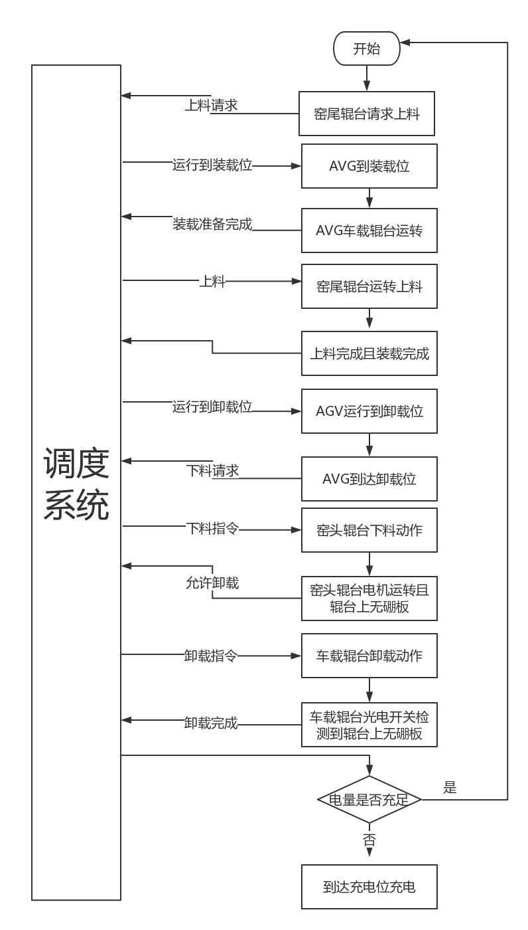

充电逻辑：

1. 每次判断处在装载等待位 / 卸载等待位 首位的AGV 是否为电量最低，
2. 是： 到达充电点充电
3. 否： 执行接货 / 卸货任务
4. 预留出等待位首位置，处于待命区的车先判断是否有充电完成的车，若有，则待命区的车不填补到待命点首位置；
5. 充电完成的车，将由充电中变成未充电完成状态，WCS接收到充电状态的变化，下发一个回到待命区的任务；
6. 优先调度充电完成的AGV执行任务

假定：

窑尾上料点的地标为1

窑头下料点的地标为2

上料等待位处的充点电地标为3

下料等待位处的充点电地标为4

上料等待处的地标为5

下料等待处的地标为5

**任务执行流程：**

1. 判断窑尾是否有货
2. 窑尾有货，WCS判断是装载等待位是否有空闲AGV
3. 有空闲AGV，给AGV下发任务：从当前装载等待位到窑尾装载点
4. AGV到达窑尾装载的点，自身的辊台会开始转动
5. 判断窑尾装载点是否有AGV
6. 若有，WCS给线边辊台发送上料、电机正转指令，准备接货
7. 判断AGV上是否有货（光电开关检测到有货，AGV自身辊台会停止）
8. 若有货，WCS给线边辊台发送上料、电机停止指令，上料完成
9. 给AGV下发任务：从窑尾装载点到窑头卸载等待区
10. WCS判断是卸载等待位是否有准备卸货的AGV
11. 若有，给AGV下发任务：从当前卸载等待位到窑头卸载点
12. 判断窑头卸载点是否有AGV
13. 若有，WCS给线边辊台发送下料、电机正转指令，准备卸货
14. 判断AGV上是否有货（光电开关检测到无货，AGV自身辊台会停止）
15. 若无货，WCS给线边辊台发送下料、电机停止指令，下料完成
16. 给AGV下发任务：从窑头卸载点到窑尾装载等待区

装载待命点有空闲AGV ？

开始

装载待命点的AGV到窑尾装载点

装载点是否有AGV

给线边辊台发送转动指令

窑尾辊台转动，将货给AGV

AGV上是否有货？

线边辊台停止，到窑头卸载点等待区

卸载待命点有AGV ？

AGV到窑头卸载点

给线边辊台发送转动指令

AGV上是否有货？

线边辊台停止，AGV返回装载待命区

窑尾是否有货？